Hưởng ứng Ngày Thơ Việt Nam tại Trường THCS Trần Đăng Ninh
Hưởng ứng Ngày Thơ Việt Nam 2026, Trường THCS Trần Đăng Ninh đã tổ chức các hoạt động ý nghĩa với nhiều cảm xúc lắng đọng, góp phần lan tỏa tình yêu thơ ca trong thầy và trò nhà trường.
Trong chương trình, cô giáo Nguyễn Thanh Giang đã chia sẻ những cảm nghĩ sâu sắc về vai trò và sức sống bền bỉ của thơ ca Việt Nam theo chiều dài lịch sử. Qua những lời tâm huyết, cô đã khơi gợi cho các em học sinh thấy được vẻ đẹp tinh tế của ngôn từ, cũng như sức mạnh kì diệu của thơ ca trong việc nuôi dưỡng tâm hồn, bồi đắp tình yêu cuộc sống. Và trong thời đại số, thơ ca sẽ vẫn giữ vai trò đặc biệt neo giữ cảm xúc và kết nối trái tim con người.
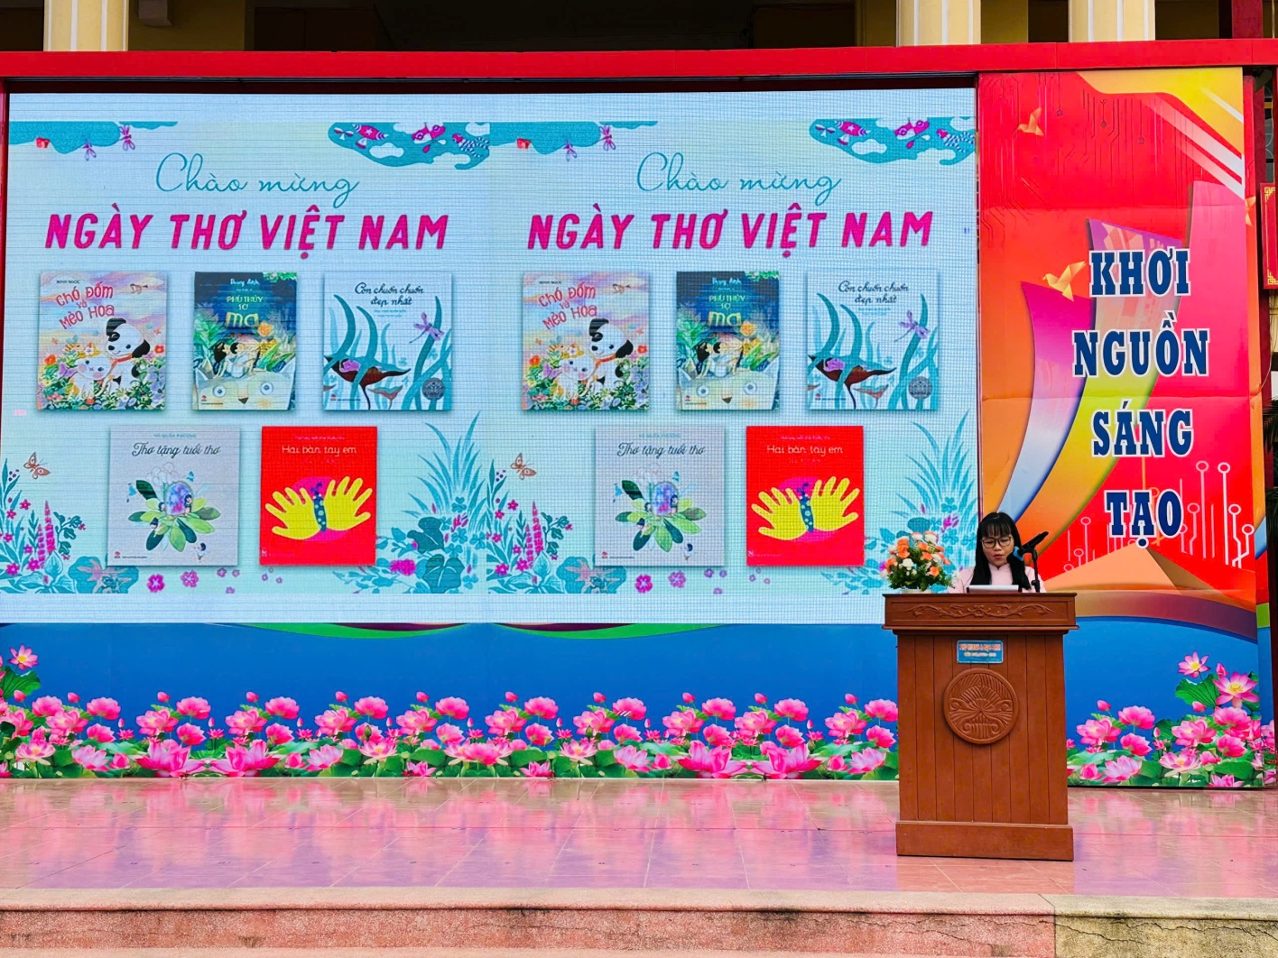
Tiếp nối chương trình, em Lê Thục Quyên đã mang đến phần đọc diễn cảm tác phẩm “Nghe thầy đọc thơ” của Trần Đăng Khoa. Qua giọng đọc trong trẻo, giàu cảm xúc của em, bài thơ đã đánh thức trong lòng người nghe niềm yêu thương tha thiết với cuộc đời đồng thời giúp các em học sinh hiểu rằng thơ ca chính là ngọn lửa âm thầm nuôi dưỡng cảm xúc, ước mơ giúp mỗi người biết yêu thương và trân trọng những vẻ đẹp bình dị xung quanh mình.
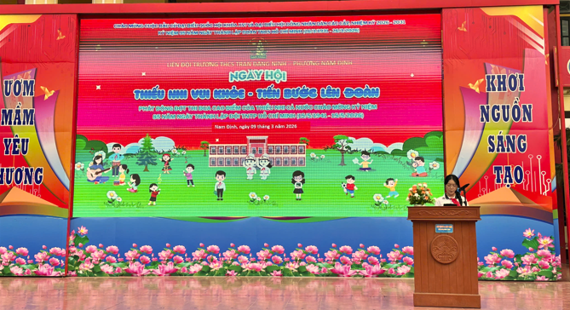
Hoạt động hưởng ứng Ngày Thơ Việt Nam tuy giản dị nhưng giàu ý nghĩa, góp phần khơi dậy niềm yêu mến văn chương và bồi dưỡng đời sống tinh thần cho học sinh, để thơ ca tiếp tục lan tỏa và sống mãi trong trái tim mỗi người.
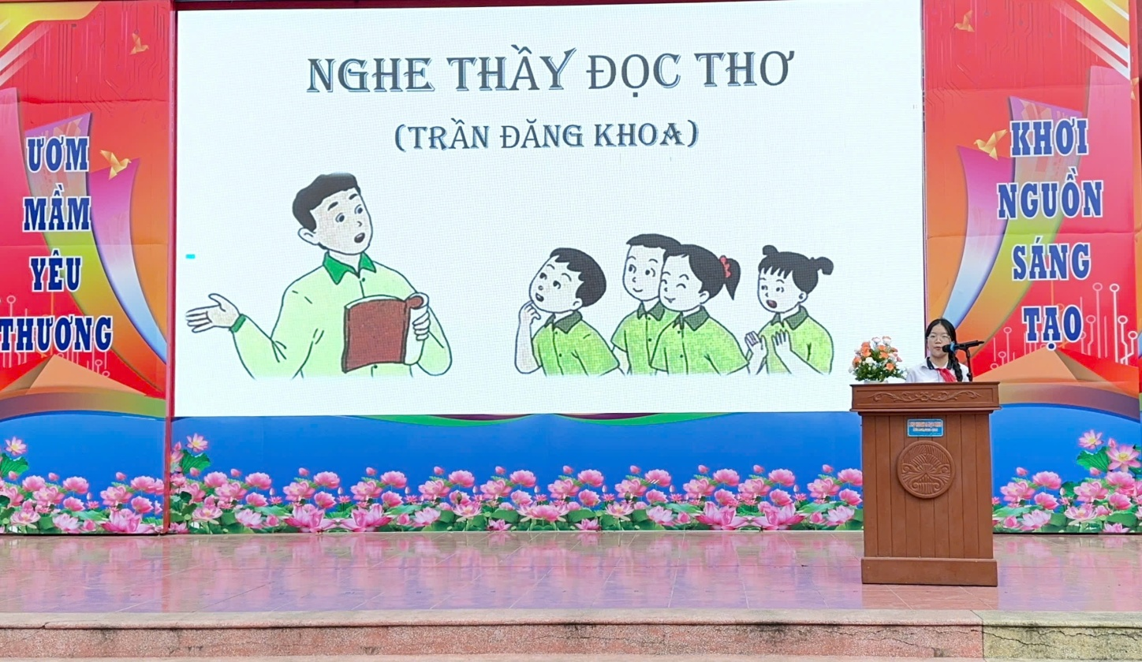
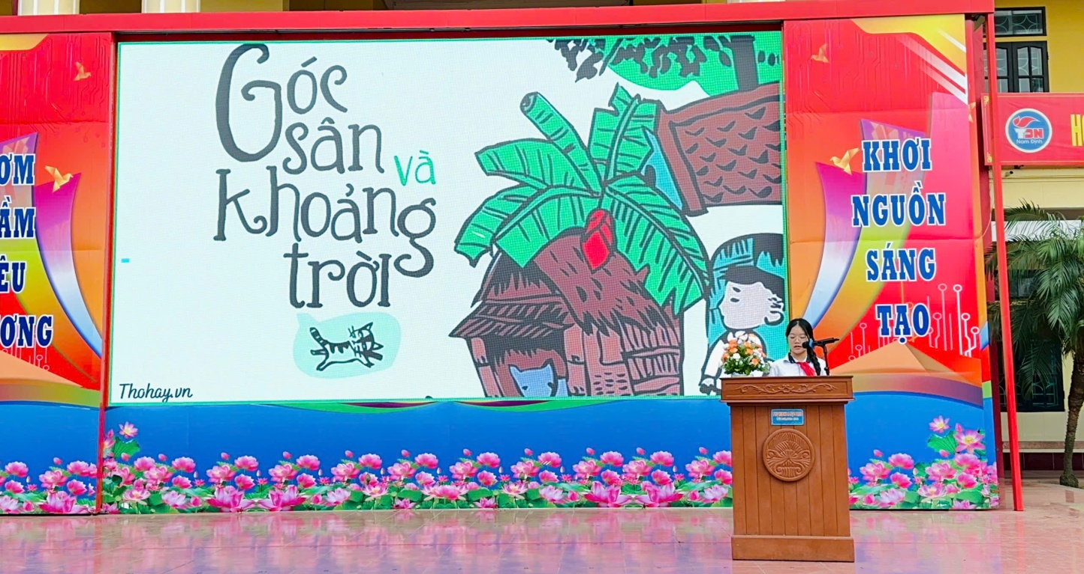
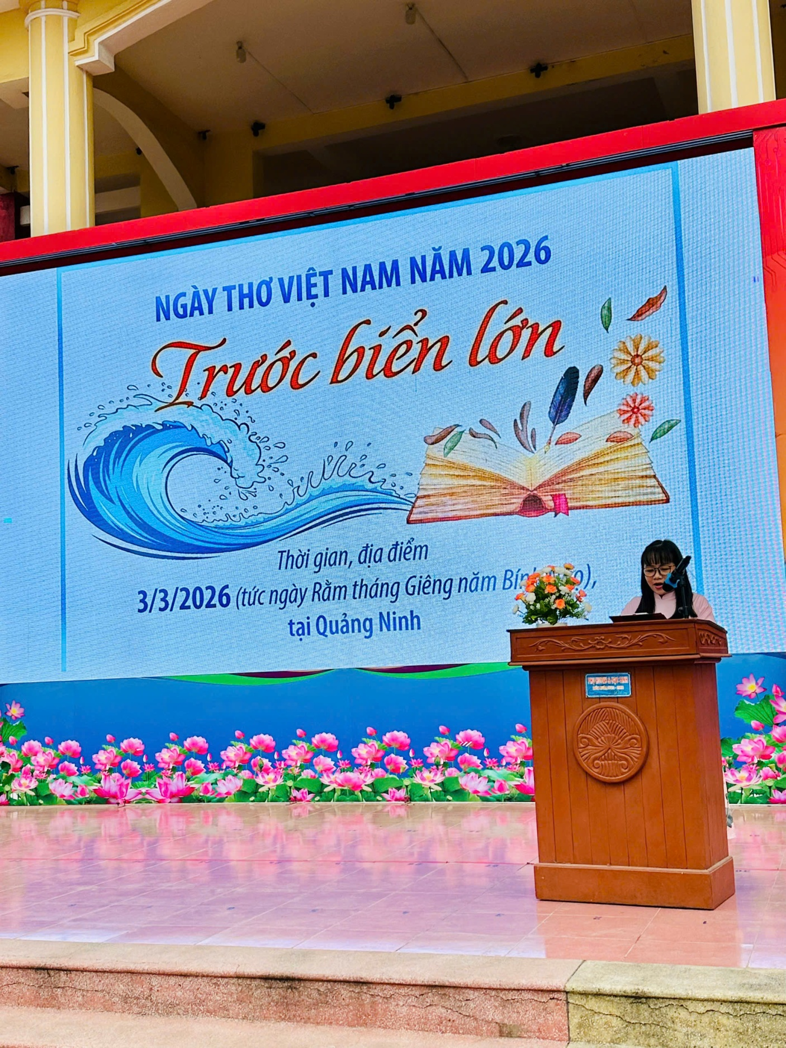
Tin bài: Đoàn Thanh Huyền- Tổ trưởng tổ Văn

